МИНОБРНАУКИ РОССИИ

Федеральное государственное бюджетное образовательное учреждение высшего образования

**«САРАТОВСКИЙ НАЦИОНАЛЬНЫЙ ИССЛЕДОВАТЕЛЬСКИЙ ГОСУДАРСТВЕННЫЙ УНИВЕРСИТЕТ ИМЕНИ Н.Г. ЧЕРНЫШЕВСКОГО»**

Кафедра теоретических основ компьютерной безопасности и криптографии

**Арифметические операции в числовых полях**

ОТЧЁТ

ПО ДИСЦИПЛИНЕ

«ТЕОРЕТИКО-ЧИСЛОВЫЕ МЕТОДЫ В КРИПТОГРАФИИ»

студента 5 курса 531 группы

специальности 10.05.01 Компьютерная безопасность

факультета компьютерных наук и информационных технологий

Серебрякова Алексея Владимировича

|  |  |  |
| --- | --- | --- |
| Преподаватель  профессор, д.ф.-м.н. | __________ | В. А. Молчанов |
|  | подпись, дата |  |

Саратов 2023

**1 Постановка задачи**

Цель работы:

* изучение основных операции в числовых полях и их программная реализация.

Задачи работы:

* изучить алгоритмы Евклида (обычный, бинарный и расширенный) вычисления НОД целых чисел и привести их программную реализацию;
* изучить алгоритм решения систем сравнений и привести его программную реализацию;
* изучить метод Гаусса решения систем линейных уравнений над конечными полями и привести его программную реализацию.

# 2 Теоретические сведения

**2. 1 Алгоритм Евклида**

Алгоритм Евклида вычисления наибольшего общего делителя целых чисел $a$ и $b>0$ состоит из следующих этапов. Положим $a_{0}=a, a_{1}=b$ и выполним последовательно деления с остатком $a_{i}$ на $a_{i+1}$:

$$a_{0}=a_{1}q_{1}+a_{2}, 0≤a_{2}<a_{1},$$

$$a_{1}=a_{2}q_{2}+a_{1}, 0≤a_{2}<a_{1},$$

$$…$$

$$a_{k-2}=a_{k-1}q_{k-1}+a_{k}, 0≤a_{k}<a_{k-1},$$

$$a_{k-1}=a_{k}q_{k}$$

Так как остатки выполняемых делений образуют строго убывающую последовательность $a_{1}>a_{2}>…≥0$, то этот процесс обязательно остановится в результате получения нулевого остатка деления. Легко видеть, что $НОД\left(a_{0},a_{1}\right)=НОД\left(a_{1},a_{2}\right)=…=НОД\left(a_{k-1},a_{k}\right)=a_{k}$. Значит, последний ненулевой остаток $a_{k}=НОД\left(a,b\right)$.

Сложность алгоритма Евклида: $BAE\left(n\right)=O(n^{2})$.

Описание алгоритма Евклида:

Вход: целые числа $a, b;0<b<a.$

Выход: $d=НОД\left(a,b\right).$

1. Положить $a_{0}=a, a_{1}=b, i=1$.
2. Найти остаток $a_{i+1}$ от деления $a_{i-1}$ на $a_{i}$.
3. Если $a_{i+1}=0$, то положить $d=a_{i}$. В противном случае положить $i=i+1$ и вернуться на шаг 2.
4. Результат: $d=НОД\left(a,b\right).$

**2.2 Расширенный алгоритм Евклида**

Расширенный алгоритм Евклида позволяет не только вычислять наибольший общий делитель целых чисел $a$ и $b>0$, но и представлять его в виде $НОД\left(a,b\right)=ax+by$ для некоторых $x,y∈Z$. Значения $x, y$ находятся в результате обратного прохода этапов алгоритма Евклида, в каждом из которых уравнение разрешается относительно остатка $a_{i}$, который представляется в форме $a_{i}=ax_{i}+by_{i}$ для некоторых $x_{i}, y_{i}∈Z$. В результате получается следующая последовательность вычислений:

$$a_{0}=a, a_{0}=ax_{0}+by_{0},$$

$$a_{1}=b, a_{1}=ax_{1}+by_{1},$$

$$a_{2}=a_{0}-a_{1}q_{1}, a_{2}=ax_{2}+by_{3},$$

$$…$$

$$a_{i}=a_{i-2}-a_{i-1}q_{i-1}, a_{i}=ax_{i}+by_{i},$$

$$…$$

$$a_{k}=a_{k-2}-a_{k-1}q_{k-1}, a_{k}=ax_{k}+by_{k},$$

$$0=a_{k-1}-a_{k}q_{k}, 0=ax_{k+1}+by_{k+1}.$$

В правом столбце все элементы $a_{k},a_{k-1}, a_{k-2}, … , a_{1},a_{0}$ представляются в виде $a_{i}=ax_{i}+by_{i}$. Очевидно, что $x_{0}=1, y_{0}=0, x_{1}=0, y_{1}=1$ и выполняются равенства: $a_{i}=a_{i-2}-a_{i-1}q_{i-1}, x_{i}=x_{i-2}-x_{i-1}q_{i-1}, y_{i}=y_{i-2}-y_{i-1}q_{i-1}$. Отсюда последовательно получаются искомые представления всех элементов $a_{k},a_{k-1}, a_{k-2}, … , a_{1},a_{0}$ и, в частности, представление $НОД\left(a,b\right)=a_{k}=ax_{k}+by_{k}$.

Сложность расширенного алгоритма Евклида: $BAE\left(n\right)=O(n^{2})$.

Описание расширенного алгоритма Евклида:

Вход: целые числа $a, b;0<b<a.$

Выход: $d, x, y, такие, что НОД\left(a,b\right)=d=ax+by$.

1. Положить $a_{0}=a, a_{1}=b, x_{-1}=1, x_{0}=0, y_{-1}=0, y_{1}=1,i=1.$
2. Найти остаток $a_{i+1}$ от деления $a_{i-1}$ на $a_{i}$ и частное $d_{i}$.
3. Положить $x_{i}=x_{i-2}-d_{i}x_{i-1}$ и $y_{i}=y_{i-2}-d_{i}y_{i-1}.$
4. Если $a_{i+1}=0$, то положить $d=ax_{k}+by_{k}$. В противном случае положить $i=i+1$ и вернуться на шаг 2.
5. Результат: $d=ax+by= НОД\left(a,b\right).$

**2.3 Бинарный алгоритм Евклида**

Бинарный алгоритм Евклида – это ускоренный алгоритм для поиска наибольшего общего делителя двух чисел. Он основан на следующих свойствах:

$$НОД\left(2*a, 2*b\right)=2*НОД\left(a,b\right);$$

$$НОД\left(2*a, 2*b+1\right)=НОД\left(a, 2*b+1\right);$$

$$НОД\left(-a, b\right)=НОД\left(a,b\right).$$

Сложность бинарного алгоритма Евклида: $BAE\left(n\right)=O(n^{2})$.

Описание бинарного алгоритма Евклида:

Вход: целые числа $a, b;0<b<a.$

Выход: $d=НОД\left(a,b\right).$

1. Положить $a_{0}=a, b_{0}=b, i=1, k=1.$
2. Если $a_{i}=0$, то положить $d=b_{i}$ и перейти к шагу 9.
3. Если $b_{i}=0$, то положить $d=a_{i}$ и перейти к шагу 9.
4. Если $a_{i}=1$, то положить $d=1$ и перейти к шагу 9.
5. Если $a_{i}$ и $b_{i}$ четные, то положить $a_{i+1}=\frac{a_{i}}{2}, b_{i+1}=\frac{b_{i}}{2}, k=k*2, i=i+1$ и перейти к шагу 2.
6. Если $a_{i}$ четное и $b_{i}$ нечетное, то положить $a_{i+1}=\frac{a_{i}}{2}, b_{i+1}=b_{i}, i=i+1$ и перейти к шагу 2.
7. Если $a_{i}$ нечетное и $b_{i}$ четное, то положить $a_{i+1}=a_{i}, b_{i+1}=\frac{b_{i}}{2}, i=i+1$ и перейти к шагу 2.
8. Если $a_{i}$ и $b_{i}$ нечетные:
9. Если $b>a$, то положить $a_{i+1}=\frac{b_{i}-a_{i}}{2}$, $b_{i+1}=a_{i}, i=i+1$ и перейти к шагу 2.
10. Если $b<a$, то положить $a_{i+1}=\frac{a_{i}-b_{i}}{2}$, $b_{i+1}=b_{i}, i=i+1$ и перейти к шагу 2.
11. Положить $d=d*k.$
12. Результат: $d= НОД\left(a,b\right)$.

**2.4 Решение систем сравнений при помощи греко-китайской теоремы об остатках**

Греко-китайская теорема об остатках. Пусть $m_{1},…,m_{k}$ попарно взаимно простые целые числа и $M=m_{1}m_{2}…m_{k}$. Тогда система линейных сравнений

$$\left\{\begin{aligned}u≡u_{1}(mod m_{1}) \\ … \\ u≡u_{k}(mod m_{k})\end{aligned}\right.$$

имеет единственное неотрицательное решение по модулю $M.$

Пусть $c_{i}=\frac{M}{m_{1}}$ и $d_{i}≡c_{i}^{-1}(mod m_{i})$. Тогда решение системы сравнений находится по формуле:

$$u ≡ \sum_{i=1}^{k}{u_{i}c_{i}d_{i}(mod M)}$$

Алгоритм:

Вход: целые попарно взаимно простые числа $m_{1},…,m_{k}$ и коэффициенты системы сравнений $u_{1},…,u_{k}$.

Выход: решение системы $u$.

1. Положим $M=\prod_{i=1}^{k}{m_{i}}.$
2. Для всех $i=\overline{1,k}$ вычисляем $c_{i}=\frac{M}{m_{i}}$.
3. Для всех $i=\overline{1,k}$ вычисляем при помощи расширенного алгоритма Евклида $d_{i}≡c_{i}^{-1}(mod m_{i})$.
4. Вычисляем решение системы сравнений $\sum_{i=1}^{k}{u_{i}c_{i}d_{i}\left(mod M\right).}$
5. Результат: $u ≡ \sum_{i=1}^{k}{u_{i}c_{i}d_{i}\left(mod M\right).}$

Сложность вычислений равна $O\left(k^{2}f_{div}\left(b\right)+kf_{inv}\left(b\right)\right)$, где $b=max⁡\{\log{m_{i}}:1≤i≤k\}$.

**2.5 Решение системы сравнений при помощи алгоритма Гарнера**

Существует и другой способ решения системы, носящий название алгоритма Гарнера.

Пусть $M=\prod_{i=1}^{k}{m_{i}}$, числа $m_{1}, …, m_{k}$ попарно взаимно просты, и $c_{ij}≡m_{i}^{-1}(mod m_{j})$, $i≠j, i,jϵ\{1,…,k\}$. Тогда решение системы может быть представлено в виде

$$u=q_{1}+q_{2}m_{1}+q_{3}m_{1}m_{2}+…+q_{k}m_{1}…m_{k-1},$$

где $0≤q_{i}<m_{i}, i∈\{1, …,k\}$, и числа $q_{i}$ вычисляется по формулам

$$q_{1}=u_{i} mod m_{i},$$

$$q_{2}=\left(u_{2}-q_{1}\right)c_{12} mod m_{2},$$

$$…$$

$$q_{k}=\left(\left(\left(u_{k}-q_{1}\right)c_{1k}-q_{2}\right)c_{2k}-…-q_{k-1}\right)c_{k-1k} mod \left(m_{k}\right)$$

Алгоритм:

Вход: целые попарно взаимно простые числа $m_{1}, …, m_{k}$ и коэффициенты системы сравнений $u_{1}, … , u_{k}$.

Выход: решение системы $u$.

1. Положим $M=\prod_{i=1}^{k}{m_{i}}.$
2. Для всех $i=\overline{1,k}$ и $j=\overline{1,k}$ вычисляем при помощи расширенного алгоритма Евклида $c_{ij}≡m_{i}^{-1}(mod m_{j})$.
3. Положить $q_{1}=u_{1} mod m_{1}$ и $i=2$.
4. Для всех $i=\overline{2,k}$ вычисляем $q_{k}=\left(\left(\left(u_{k}-q_{1}\right)c_{1k}-q_{2}\right)c_{2k}-…-q_{k-1}\right)c_{k-1k} mod m_{k}$.
5. Вычисляем решение системы сравнений $q_{1}+q_{2}m_{1}+q_{3}m_{1}m_{2}+…+q_{k}m_{1}…m_{k-1}$.
6. Результат: $u=q_{1}+q_{2}m_{1}+q_{3}m_{1}m_{2}+…+q_{k}m_{1}…m_{k-1}$.

Сложность вычислений равна $O\left(k^{2}f_{div}\left(b\right)+kf_{inv}(b)\right)$, где $b=max⁡\{\log{m_{i}}:1≤i≤k\}$.

**2.6 Решение систем линейных уравнений при помощи метода Гаусса**

Пусть $P=\left(P,+,×,1,0\right)$– произвольное поле.

Системой $m$ линейных уравнений с $n$ неизвестными $x_{1}, …, x_{n}$ называется выражение вида

$$(s)\left\{\begin{aligned}a_{11}x_{1}+…+a_{1n}x_{n}=b_{1}(1) \\ … \\ a_{m1}x_{1}+…+a_{mn}x_{n}=b_{m}(m)\end{aligned}\right.$$

, где $\left(1\right), …,(m)$– линейные уравнения с неизвестными коэффициентами $a_{11}, …, a_{mn}$ (первый индекс указывает номер уравнения, второй индекс — номер неизвестного) и свободными членами $b_{1} , . . , b_{m} ϵ P$ (индекс — номер уравнения). При этом числа $a_{11}, … , a_{mn}$ называются также коэффициентами системы и $b_{1} , … , b_{m}$– свободными членами системы.

Система называется однородной, если $b_{1}=…=b_{m}=0$.

*Решением системы* (s) называется такой упорядоченный набор $\left(ζ_{1},…,ζ_{n}\right) n$ элементов $ζ_{1},…,ζ_{n}∈P$, что при подстановке в уравнения $\left(1\right)-(m)$ значений ${x_{1}=ζ}_{1},…,x_{n}=ζ_{n}$ получается верные равенства $\sum_{j=1}^{n}{a_{ij}}ζ_{j}=b_{j} (i=1…m)$.

Лемма. Следующие элементарные преобразования сохраняют множество решений любой системы линейных уравнений, т.е. являются равносильными:

* удаление из системы тривиальных уравнений;
* умножение обеих частей какого-либо уравнения на одно и тот же ненулевой элемент поля;
* прибавление к обеим частям какого-либо уравнения системы соответствующих частей другого уравнения системы.

Метод решения системы $(s)$ заключается в равносильном преобразовании ее в систему линейных уравнений с противоречивым уравнением или в *разрешенную* систему линейных уравнений вида:

$$(s')\left\{\begin{aligned}x_{1}+…+a_{1,r+1}^{'}x_{r+1}+…+a_{1n}^{'}x_{n}=b_{1}^{'} \\ … \\ x_{r}+…+a_{r,r+1}^{'}x_{r+1}+…+a_{rn}^{'}x_{n}=b_{r}^{'}\end{aligned}\right.$$

, где $r≤m$, так как в процессе элементарных преобразований исходной системы удаляются тривиальные уравнения. В этом случае неизвестные $x_{1} , … , x_{r}$ называются *разрешенными* (или *базисными*) и $x_{r+1} ,… , x_{n}$– свободными.

Система $(s')$ равносильна системе

$$(s'')\left\{\begin{aligned}x_{1} = -a_{1,r+1}^{'}x_{r+1} - ⋯ - {a^{'}}_{1n}x_{n}+b_{1}^{'} \\ … \\ x_{r} = -a_{r,r+1}^{'}x_{r+1} - ⋯ - {a^{'}}_{rn}x_{n}+b_{r}^{'}\end{aligned}\right.$$

которая *называется общим* решением исходной системы уравнений $(s)$. Преобразование системы $(s)$ в равносильную ей разрешенную систему $(s')$ осуществляется по методу Гаусса с помощью последовательного выполнения *Жордановых преобразований*.

Матрицей системы (s) называется матрица

$$A=\left(\begin{matrix}a_{11} & ⋯ & \begin{matrix}a_{1n} & b_{1}\end{matrix} \\ … & … & \begin{matrix}… & …\end{matrix} \\ a_{m1} & ⋯ & \begin{matrix}a_{mn} & b_{m}\end{matrix}\end{matrix}\right).$$

Алгоритм:

Вход: система линейный уравнений (𝑠) c 𝑛 неизвестными и m уравнениями.

Выход: общее решение системы (𝑠′′).

1. Строим матрицу $A=\left(\begin{matrix}a_{11} & ⋯ & \begin{matrix}a_{1n} & b_{1}\end{matrix} \\ … & … & \begin{matrix}… & …\end{matrix} \\ a_{m1} & ⋯ & \begin{matrix}a_{mn} & b_{m}\end{matrix}\end{matrix}\right)$
2. Положим $i=1$.
3. В 𝑖-ой строке выбирается ненулевой коэффициент $a_{ij}$, 𝑖-ая строка умножается на элемент $a_{ij}-1$.
4. Прибавляем к остальных 𝑘-ым строкам $(k=\overline{1,m}, k≠i)$ новую 𝑖-ую строку, умноженную на коэффициент $-a_{kj}$.
5. Если $i=m+1$, то переход к следующему шагу, иначе $i=i+1$ и переход к шагу 3.
6. Удаляем из системы нулевые строки.
7. Если получили матрицу со строкой вида $(0,… ,0, b)$ со значением $b≠0$, то алгоритм закончен, система $(s)$ не имеет решений.
8. Результат: строим общее решение $(s'')$ системы по полученной матрице.

Сложность вычислений равна $O(min(m, n) ⋅ nm)$.

**3 Результаты работы**

**3.1 Псевдокод алгоритма Евклида**

Функция НОД (a, b)

Пока b ≠ 0

temp = b

b = a % b

a = temp

Конец Пока

Вернуть a

Конец Функции

**3.2 Псевдокод бинарного алгоритма Евклида**

Функция Бинарный_НОД(a, b)

Если a == b

Вернуть a

Если a == 0

Вернуть b

Если b == 0

Вернуть a

Если a является четным числом и b является четным числом

Вернуть 2 * Бинарный_НОД(a / 2, b / 2)

Если a является четным числом и b является нечетным числом

Вернуть Бинарный_НОД(a / 2, b)

Если a является нечетным числом и b является четным числом

Вернуть Бинарный_НОД(a, b / 2)

Если a является нечетным числом и b является нечетным числом и a > b

Вернуть Бинарный_НОД((a - b) / 2, b)

Если a является нечетным числом и b является нечетным числом и a < b

Вернуть Бинарный_НОД((b - a) / 2, a)

Конец Функции

**3.3 Псевдокод расширенного алгоритма Евклида**

Функция Расширенный_НОД(a, b)

u1 = 1;

v1 = 0;

u2 = 0;

v2 = 1;

Пока b != 0

d = a / b;

tmp = a % b;

a = b;

b = tmp;

tmp = u1 - u2 * d;

u1 = u2;

u2 = tmp;

tmp = v1 - v2 * d;

v1 = v2;

v2 = tmp;

Конец Пока

Вернуть (a, u1, v1)

Конец Функции

**3.4 Псевдокод решения системы сравнений по греко-китайской теореме об остатках**

Функция китайская_теорема(коэффициенты, модули)

n = Длина(коэффициенты)

M = 1

x = 0

Для i от 0 до n – 1

M = M * модули[i]

Для i от 0 до n – 1

Mᵢ = M / модули[i]

yᵢ = Расширенный_НОД(Mᵢ, модули[i])[1]

x = x + коэффициенты[i] * Mᵢ * yᵢ

Вернуть x % M

Конец Функции

**3.5 Псевдокод решения системы сравнений по алгоритму Гарнера**

Функция Гарнера(коэффициенты, модули)

Для i от 0 до Длина(модули)

Для j от 0 до Длина(модули)

Если (i == j)

cij = 0

Иначе

cij = Расширенный_НОД(модули[i], модули[j])

q = коэффициенты[0] mod модули[0]

Для k от 0 до Длина(модули)

q[i] = (коэффициенты[k] - q[0]) * c0k mod модули[k]

Для i от 1 до k q[i] -= q[i]

q[i]*= cik

q[i]= q[i] mod m[k]

mult = 1

U = q[0]

Для i от 0 до Длина(q)

mult *= m[i – 1]

U = U + q.get(i) * mult

U %= M

Вернуть U

Конец функции

**3.6 Псевдокод решения системы линейных уравнений по методу Гаусса**

Функция СЛУ(матрица A)

вектор b = последний столбец A

n = Размер(матрица A)[0] // Количество уравнений

m = Размер(матрица A)[1] // Количество переменных

Для i от 0 до n – 1

max_row = i

Для k от i + 1 до n

Если Abs(A[k][i]) > Abs(A[max_row][i])

max_row = k

Конец Если

Конец Для

Если max_row ≠ i

Обменять(матрица A[i], матрица A[max_row])

Обменять(b[i], b[max_row])

Конец Если

pivot = A[i][i]

Для j от i до m

A[i][j] = A[i][j] / pivot

Конец Для

b[i] = b[i] / pivot

Для k от 0 до n

Если k ≠ i

factor = A[k][i]

Для j от i до m

A[k][j] = A[k][j] - factor * A[i][j]

Конец Для

b[k] = b[k] - factor * b[i]

Конец Если

Конец Для

Конец Для

x = Создать_Вектор(m)

Для i от n - 1 до 0 с шагом -1

x[i] = b[i]

Для j от i + 1 до m

x[i] = x[i] - A[i][j] * x[j]

Конец Для

Конец Для

Вернуть x

Конец Функции

**4 Тестирование программы**

На рисунках 1-2 представлено тестирования работы программы для нахождения НОД

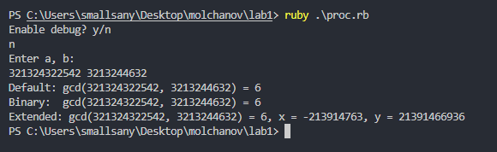

Рисунок 1 - Нахождение НОД

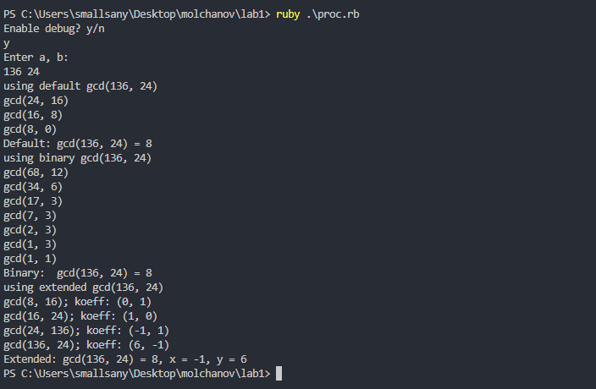

Рисунок 2 - Нахождение НОД (с отображением промежуточных шагов)

На рисунках 3 и 4 представлено тестирование работы программы для нахождения систем сравнений.

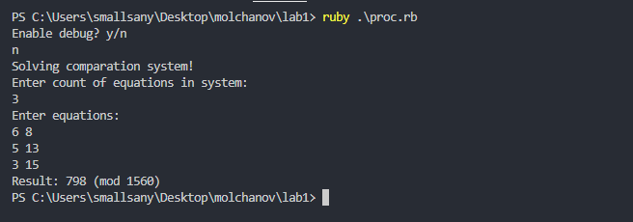

Рисунок 3 - Решение системы сравнений

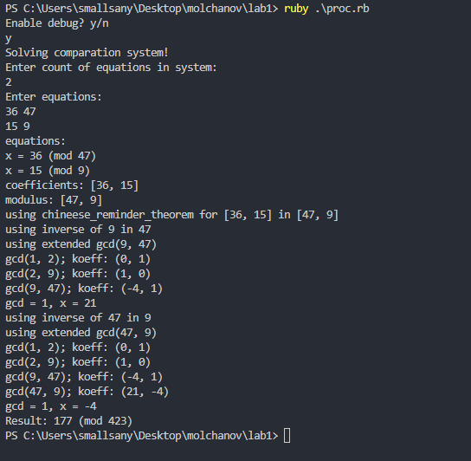

Рисунок 4 - Решение системы сравнений (с отображением промежуточных шагов)

На рисунке 5 представлено тестирование работы программы для решения системы линейных уравнений над конечным полем.

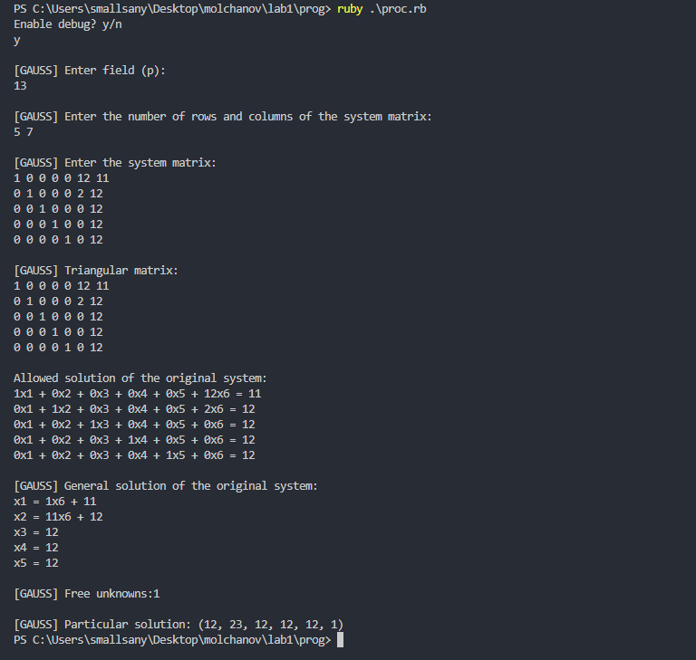

Рисунок 5 - Решение системы уравнений

ПРИЛОЖЕНИЕ А

Листинг программы methods.rb

class Methods

  def initialize(params = {})

    @debug_mode = params.dig(:debug_mode)

  end

  def gcd(a,b)

    puts "using default gcd(#{a}, #{b})" if @debug_mode

    while b != 0

      remainder = a % b

      a = b

      b = remainder

*#debug*

      sleep 0.5 if @debug_mode

      puts "gcd(#{a}, #{b})" if @debug_mode

    end

    return a

  end

  def gcd_bin(a,b)

    puts "using binary gcd(#{a}, #{b})" if @debug_mode

    shift = 0

    while a != b

      if a % 2 == 0 && b % 2 == 0

        a = a / 2

        b = b / 2

        shift += 1

      elsif a % 2 == 0

        a = a / 2

      elsif b % 2 == 0

        b = b / 2

      elsif a > b

        a = (a-b)/2

      else

        b = (b-a)/2

      end

*#debug*

      sleep 0.5 if @debug_mode

      puts "gcd(#{a}, #{b})" if @debug_mode

    end

    return a * (2 ** shift)

  end

  def gcd_ext(a, b, first = true)

    puts "using extended gcd(#{a}, #{b})" if @debug_mode && first

    if a == 0

      return b, 0, 1

    else

      res, x, y = gcd_ext(b%a, a, false)

*#debug*

      sleep 0.5 if @debug_mode

      puts "gcd(#{a}, #{b}); koeff: (#{x}, #{y})" if @debug_mode

      return res, y - (b / a) * x, x

    end

  end

  def inverse(a, md)

    puts %{using inverse of #{a} in #{md}} if @debug_mode

    gcd, x, _ = gcd_ext(a, md)

    puts %{gcd = #{gcd}, x = #{x}} if @debug_mode

    if gcd != 1

      raise "\nNo inverse element exists\n"

    else

      return x % md

    end

  end

  def chineese_reminder_theorem(coefficients = [], modulus = [])

    if coefficients.empty? || modulus.empty?

      raise "Not enough data!"

    end

    puts %{using chineese_reminder_theorem for #{coefficients} in #{modulus}} if @debug_mode

    x = 0

    fact = modulus.reduce(:*)

    coefficients.zip(modulus).each do |a, m|

      ci = fact / m

      ci_inv = inverse(ci, m)

      x += a * ci * ci_inv

    end

    x %= fact

    return {x:x, md: fact}

  end

  def exea(a, b)

    return [0, 1] if a % b == 0

    x, y = exea(b, a % b)

    [y, x - y * (a / b)]

  end

  def mult_row_to_num(row, num, field)

    row.map { |el| (el * num) % field }

  end

  def add_rows(row1, row2, field)

    row1.each_with_index.map { |el, i| (el + row2[i]) % field }

  end

  def del_zero_rows(matrix)

    matrix.reject! { |row| row.all?(&:zero?) }

  end

  def swap_columns(matrix, col)

    (col + 1...matrix[col].size - 1).each do |i|

      if matrix[col][i] != 0

        matrix.each { |row| row[col], row[i] = row[i], row[col] }

        return

      end

    end

  end

  def gauss(matrix, field)

    matrix.each_with_index do |row, i|

      swap_columns(matrix, i) if row[i] == 0

      rev_el = exea(row[i], field)[0]

      matrix[i] = mult_row_to_num(row, rev_el, field)

      matrix.each_with_index do |row2, j|

        next if i == j

        matrix[j] = add_rows(row2, mult_row_to_num(matrix[i], -row2[i], field), field)

      end

    end

    del_zero_rows(matrix)

    have_solution = !matrix.any? { |row| row.last != 0 && row.take(matrix.size).all?(&:zero?) }

    return matrix, have_solution

  end

  def get_matrix(matrix)

    matrix.each { |row| puts row.join(' ') }

  end

  def get_ans(input, field)

    matrix = input[0]

    boo = input[1]

    if !boo

      puts "\n[GAUSS] There are no solutions!"

      return

    end

    puts "\nAllowed solution of the original system:"

    matrix.each do |row|

      row.each_with_index do |el, j|

        if j == row.size - 2

          print "#{el}x#{j + 1} = "

        elsif j == row.size - 1

          puts el

        else

          print "#{el}x#{j + 1} + "

        end

      end

    end

    puts "\n[GAUSS] General solution of the original system:"

    matrix.each_with_index do |row, i|

      print "x#{i + 1} = "

      (i + 1...row.size - 1).each do |j|

        if matrix[i][j] != 0

          matrix[i][j] = -matrix[i][j] + field

          print "#{matrix[i][j]}x#{j + 1} + "

        end

      end

      puts matrix[i].last

    end

    print "\n[GAUSS] Free unknowns:"

    vals = gets.chomp.split(',').map(&:to_i)

    res = []

    matrix.each do |row|

      ans = 0

      (matrix.size...row.size - 1).each { |j| ans += vals[j - matrix.size] * row[j] }

      ans += row.last

      res << ans

    end

    res.concat(vals)

    print "\n[GAUSS] Particular solution: ("

    res.each_with_index do |el, i|

      if i == res.size - 1

        print "#{el})"

      else

        print "#{el}, "

      end

    end

  end

end

ПРИЛОЖЕНИЕ Б

Листинг программы proc.rb

require './methods.rb'

puts %{Enable debug? y/n}

@debug_mode = gets.strip == 'y'

@methods = Methods.new({debug_mode: @debug_mode})

def many_gcds

  puts %{Enter a, b:}

  a, b = gets.strip.split.map(&:to_i)

  puts %{Default: gcd(#{a}, #{b}) = *#{@methods.gcd(a, b)}}*

  puts %{Binary:  gcd(#{a}, #{b}) = *#{@methods.gcd_bin(a, b)}}*

  res = @methods.gcd_ext(a, b)

  puts %{Extended: gcd(#{a}, #{b}) = *#{res[0]}, x = #{res[1]}, y = #{res[2]}}*

end

def solve_comparation_system

  puts %{Solving comparation system!}

  equations = []

  coefficients = []

  modulus = []

  puts %{Enter count of equations in system:}

  n = gets.strip.to_i

  puts %{Enter equations:}

  n.times do

    equation = gets.strip.split.map(&:to_i)

    a, b = equation[0], equation[1]

    equations.append(%{x = #{a} (mod #{b})})

    coefficients.append(a)

    modulus.append(b)

  end

*#debug*

  if @debug_mode

    puts %{equations:}

    equations.map {|eq| puts eq}

    puts %{coefficients: #{coefficients}}

    puts %{modulus: #{modulus}}

  end

  res = @methods.chineese_reminder_theorem(coefficients, modulus)

  puts %{Result: #{res[:x]} (mod #{res[:md]})}

end

def solve_gauss_system

  puts "\n[GAUSS] Enter field (p):"

  field = gets.chomp.to_i

  puts "\n[GAUSS] Enter the number of rows and columns of the system matrix:"

  rows, cols = gets.chomp.split.map(&:to_i)

  puts "\n[GAUSS] Enter the system matrix:"

  matrix = []

  rows.times do

    row = gets.chomp.split.map(&:to_i)

    matrix << row

  end

  triangular, status = @methods.gauss(matrix, field)

  puts "\n[GAUSS] Triangular matrix: "

  @methods.get_matrix(matrix)

  @methods.get_ans([matrix, status], field)

end

*#1*

*# many_gcds*

*#2*

*# solve_comparation_system*

*#3*

solve_gauss_system